Martes
13
de septiembre

Sexto de Primaria
Historia

Panorama General del Renacimiento

Aprendizaje esperado: ordena cronológicamente los procesos de expansión cultural y económica de los inicios de la Edad Moderna y ubica espacialmente los viajes de exploración que permitieron el encuentro de Europa y América

Énfasis: ubicación temporal y espacial del Renacimiento y de los viajes de exploración.

¿Qué vamos a aprender?

Aprenderás los procesos de expansión y económico de los inicios de la Edad Moderna.

¿Qué hacemos?

En esta sesión verás una nueva etapa de historia: La Edad Moderna.

La Edad Moderna comenzó en el siglo XV cuando finalizó la Edad Media, finalizó en el siglo XVIII es decir duró alrededor de tres siglos. Sin duda, la Edad Moderna fue una etapa de grandes cambios y descubrimientos, los cuales tuvieron su base e impulso durante el Renacimiento, durante este periodo que va del siglo XIV al siglo XVII se dio un movimiento cultural inspirado en muchas de las ideas sobre artes, ciencias y filosofía de las antiguas civilizaciones griega y romana, fueron recuperados muchos conocimientos que permitieron grandes avances para la humanidad.

Podría decirse que durante el Renacimiento puedes ubicar los fundamentos de la Edad Moderna, y que durante ese tiempo ocurrieron grandes cambios y descubrimiento en Europa.

Qué te parece si vas a observar un poco de lo que aprenderás en este ciclo escolar sobre la Edad Moderna y su primera etapa, el Renacimiento.

- Historia Renacimiento: Panorama del... Del minuto 6:07 a 10:54
https://youtu.be/Tm3bRLur_DA

Para este repaso nos enfocaremos en el Renacimiento que, como se comentó en el video, se desarrolló entre los siglos XV y XVI. Durante este periodo se dio un incrementó de la población, a la par de que aumentó la producción agrícola y se intensificó el comercio con Oriente, ya desde el siglo XIV como veremos en el desarrollo del curso, gracias a su actividad comercial hubo un crecimiento de las ciudades italianas como Florencia, Génova, Venecia y Roma. El crecimiento de estas ciudades se fue dando a partir de las cruzadas.

Estas ciudades recuerdan a un personaje muy importante del Renacimiento, es Leonardo da Vinci, que te parece si observas el siguiente video para saber porque es tan importante Leonardo da Vinci durante el Renacimiento.

- Leonardo Da Vinci. Símbolo del Renacimiento.TV. UNAM. Del 0:04 a 2:20
https://www.youtube.com/watch?v=upTZp_VlF0Y

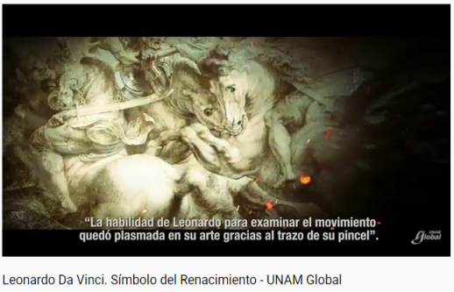

¿Te diste cuenta todos los estudios que Leonardo hacía para desarrollar sus obras? ¿Y todas las disciplinas en que se desarrolló?

Sabía de arte, anatomía, color, astronomía, ingeniería y muchas más.

En el resto de Europa, también existieron ciudades que se desarrollaron como las italianas.

Pues lo que sucedió fue que los pequeños reinos que existían en España, Portugal, Inglaterra y Francia en la Edad Media, se fortalecieron a través de la concentración del poder político en un monarca, el cual ahora tenía un territorio unificado, mejor controlado, con mayor producción agrícola y manufacturera y un ejército capaz de brindar protección a todo el territorio.

Entonces, otra vez hubo una reorganización de la política, el territorio, la economía y la sociedad. ¿Y qué otros avances hubo?

Uno de los más importantes y que permitió que el conocimiento llegara a más personas sucedió en 1450 fue el perfeccionamiento de la imprenta, y esto se debió a Gutenberg. Observa un poco más de este invento.

- La Ciencia nos cambió. La imprenta. Del 00:07 a 02:21
https://www.youtube.com/watch?v=vVlDfy4o0R8

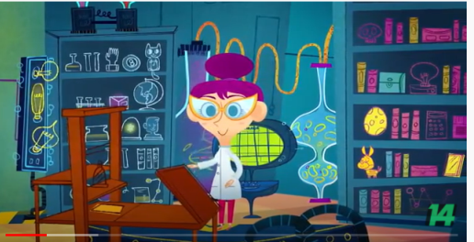

La imprenta la inventaron los chinos, y esta fue perfeccionada por Gutenberg. El perfeccionamiento de la imprenta cambió completamente la forma de obtener conocimientos se crearon más bibliotecas y ahora hasta puedes imprimir en diferentes tamaños, colores y formas. ¿Te imaginas seguir copiando a mano todos los libros?

Los inventos y descubrimientos de esta época permitieron un gran avance en la forma de ver el mundo, Galileo Galilei fue uno de los científicos que propuso al Sol como centro del sistema. Observa que otros descubrimientos realizó.

- Galileo Galilei. Museo de Geofísica de la UNAM. Del 00:06 a 02:28
https://www.youtube.com/watch?v=LixkAlZMW2o
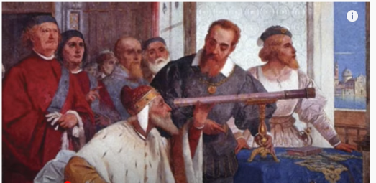

Es una lástima que le hayan encerrado y no permitieran que otras personas aprendieran de sus descubrimientos.

Pero eso no es todo, además de los inventos y descubrimientos hubo necesidad por explorar el mundo, así que gracias la ubicación geográfica Portugal y España fueron los primeros navegantes que se aventuraron a explorar el océano Atlántico con la finalidad de encontrar nuevas rutas de comercio.

Gracias a estas exploraciones fue que los europeos llegaron a América lo que tuvo como consecuencia el contacto y acceso a las culturas y recursos americanos.

En la sesión de hoy diste un recorrido muy breve por la primera etapa de la Edad Moderna, en específico el Renacimiento, pudiste aprender sobre algunos cambios culturales que impactaron en la organización de la sociedad de manera muy general.

También hablamos de distintos personajes que sobresalieron por sus aportes al conocimiento durante el Renacimiento.

Has visto como todos estos avances cambiaron la vida en Europa y América. Resulta increíble como durante el Renacimiento se generaron conocimiento e inventos tecnológicos que posibilitaron cambios en la organización política, económica, social y cultural, y que con la llegada a territorios no explorados por lo europeos sentaron verdaderos cambios en la vida cotidiana.

Sigue investigando sobre estos avances científicos y tecnológicos para comprender el mundo en el que vives hoy en día.

Si te es posible consulta otros libros y comenta el tema de hoy con tu familia.

¡Buen trabajo!

Gracias por tu esfuerzo.

Para saber más:

Consulta los libros de texto en la siguiente liga.
https://www.conaliteg.sep.gob.mx/primaria.html

